Sistema de Notificaciones Multicanal

Angie Katherine Suarez Ortiz
RESULTADO FINAL MODIFICADO
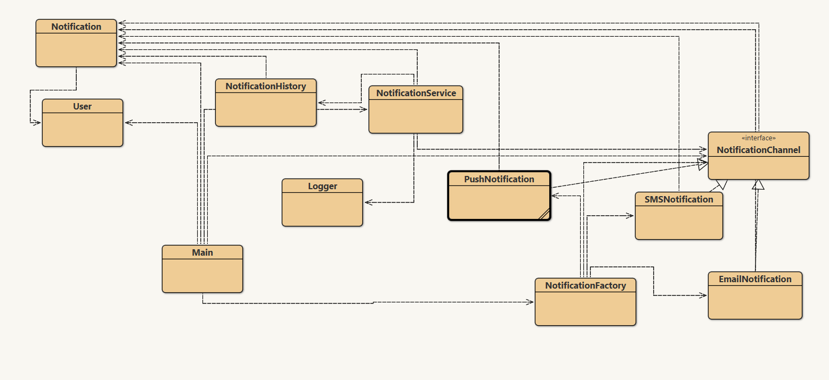

1. Principio S - (Responsabilidad Única)
Este principio indica que cada clase debe tener una única responsabilidad o función dentro del sistema.
• User: Solo almacena la información del usuario (nombre, email, teléfono).
Antes:
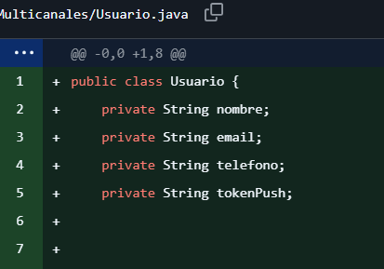
Después:
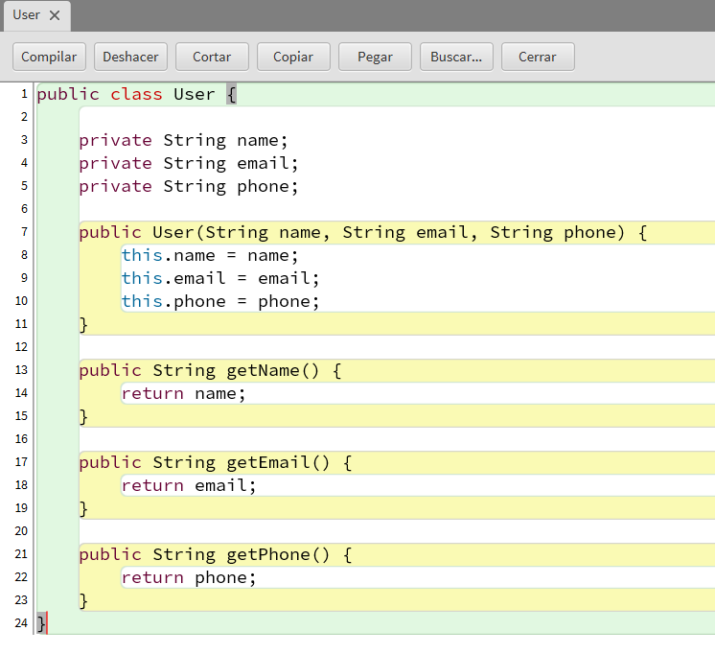

• Notification: Solo representa el mensaje que será enviado.
Antes:
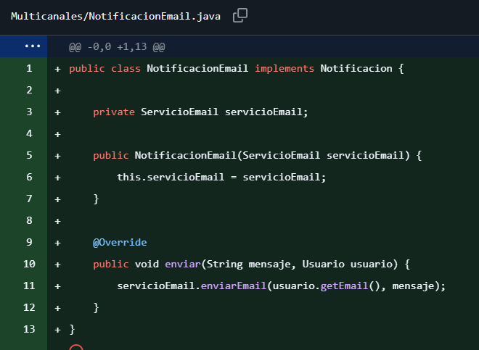
Después:

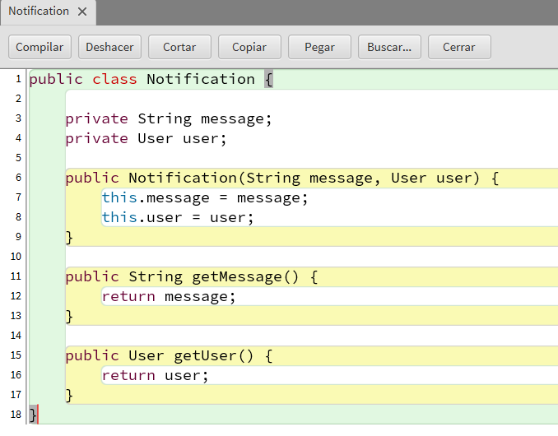
• EmailNotification, SMSNotification y PushNotification: Cada una se encarga únicamente de enviar notificaciones por su canal específico.
1.1 Antes :
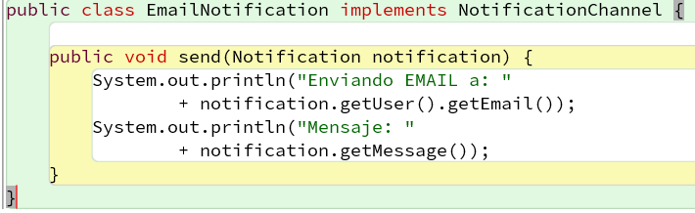
1.2 Despues:
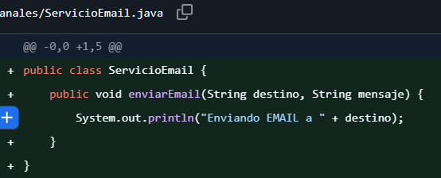
2.1 Antes:
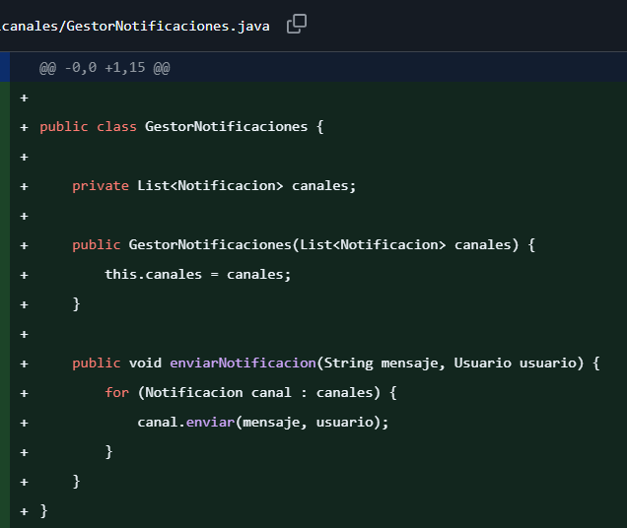
2.2 Después:
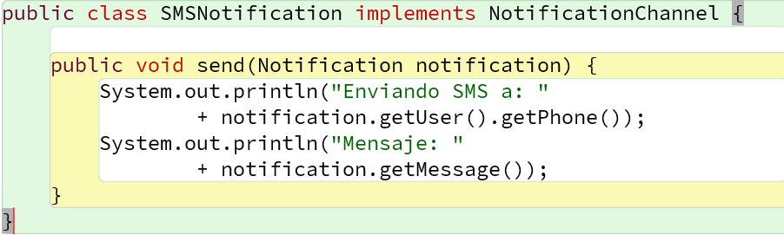

Creadas en esta nueva versión:
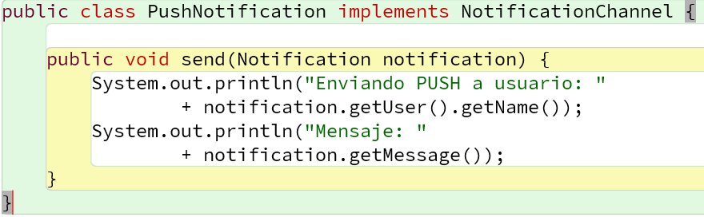
• NotificationHistory: Solo guarda el historial de notificaciones enviadas.
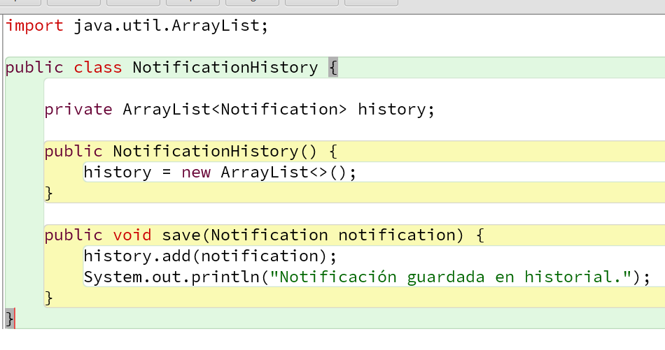
• Logger: Solo registra mensajes del sistema.
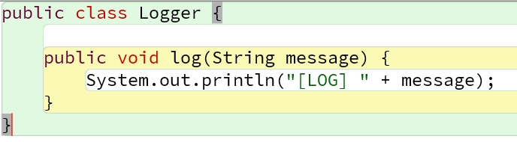
• NotificationFactory: Solo crea el tipo de canal adecuado.
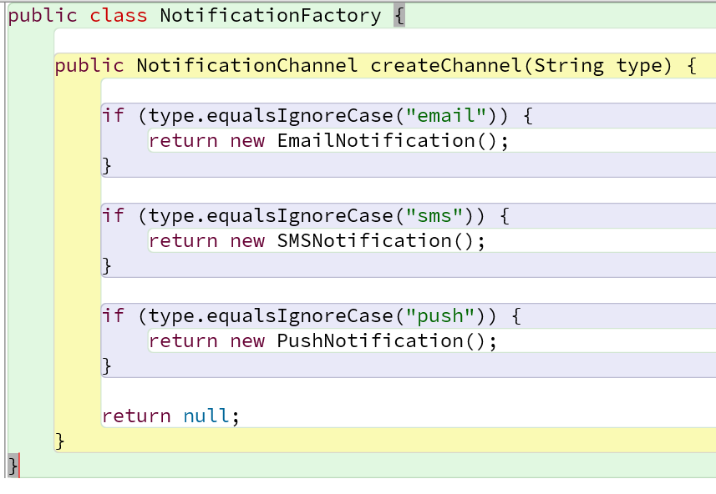

• NotificationService: Solo coordina el envío de la notificación.
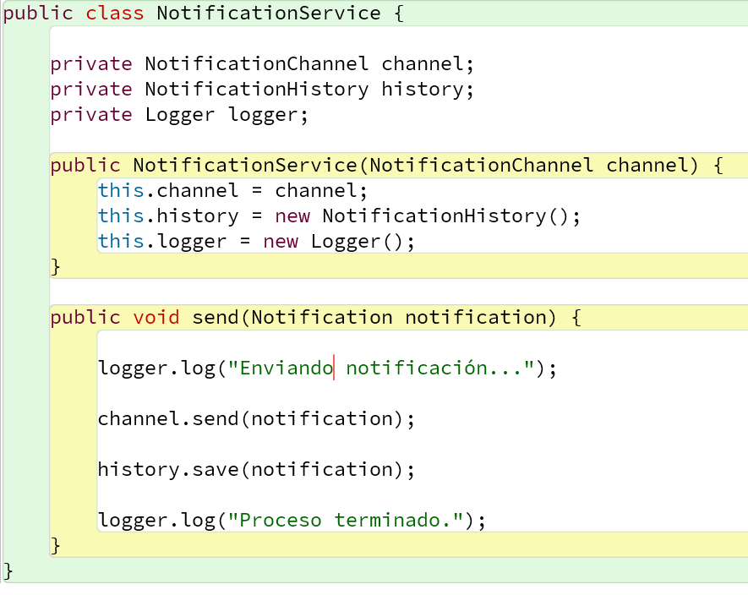

2. Principio O - Open/Closed (Abierto/Cerrado)
El sistema está abierto para extensión, pero cerrado para modificación.
Si queremos agregar un nuevo canal, por ejemplo WhatsAppNotification, no necesitamos modificar las clases existentes. Solo creamos una nueva clase que implemente la interfaz NotificationChannel.
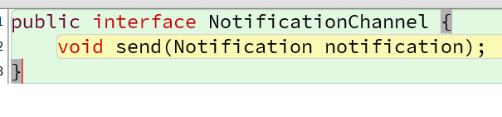

3. Principio L - Liskov Substitution (Sustitución de Liskov)
Este principio indica que cualquier clase hija debe poder reemplazar a su clase padre sin afectar el funcionamiento del sistema.
En este sistema, EmailNotification, SMSNotification y PushNotification pueden sustituir a NotificationChannel porque todas implementan el método send(). NotificationService no sabe cuál canal específico está usando, pero funciona correctamente con cualquiera.
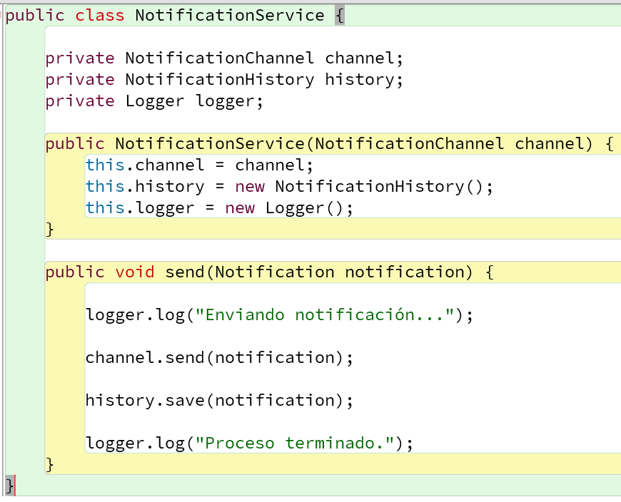

4. Principio I - Interface Segregation (Segregación de Interfaces)
Las clases no deben estar obligadas a implementar métodos que no utilizan.
La interfaz NotificationChannel solo tiene un método: send(). Esto hace que cada clase implemente únicamente lo necesario para enviar una notificación.

5. Principio D - Dependency Inversion (Inversión de Dependencias)
Las clases de alto nivel no deben depender de clases de bajo nivel, sino de abstracciones.
NotificationService no depende directamente de EmailNotification o SMSNotification. Depende de la interfaz NotificationChannel. Esto permite cambiar el canal sin modificar NotificationService.

Conclusión
El sistema de notificaciones cumple con los principios SOLID porque cada clase tiene una responsabilidad clara, el sistema es extensible, utiliza interfaces correctamente y depende de abstracciones en lugar de implementaciones concretas.

